Министерство образования и науки Республики Казахстан
Костанайский региональный университет имени А. Байтұрсынұлы
Кафедра дошкольного и начального образования

Костанай 2024 год
Выполнила: Чеменева О.А. МНО-23-114(2)-11
студентка 1 курса очной формы обучения (ТиПО)
образовательная программа:
6В01301 Педагогика и методика начального обучения
Руководитель: Саламатова А.Б.

Сценарий квест-игры: «В ПОИСКАХ КЛАДА».
Сценарий квест–игры зимнего развлечения для детей 5-6 лет
«В ПОИСКАХ КЛАДА»

Автор: Чеменева О.А.
Описание: Сценарий предназначен для детей 5-6 лет, педагогов дошкольного образования, педагогов дополнительного образования.
Цель: формирование у детей потребности в здоровом образе жизни, в двигательной активности и в физическом совершенствовании.
Задачи:
- обобщить и закрепить знания детей о зимнем времени года;
- развивать физические качества детей (силу, ловкость, быстроту, выносливость);
- воспитывать стремление согласовывать свои действия с действиями окружающих.
Ход мероприятия:
Звучит музыка «Что такое зима», зал украшен в новогодней тематике
Воспитатель: Здравствуйте ребята, а какое сейчас время года?
Дети: Зима
Воспитатель: Правильно, прекрасное время года, зима!
Зима - пора, когда все вокруг преображается в сказочное великолепие. Огромные сугробы, каждая снежинка, словно уникальное произведение искусства. Это время, когда природа раскрывает свою величественность, красоту в полной мере. Зима особенно любима детьми. Появляется множество развлечений: лыжи, санки, коньки, игры со снежками, лепка снеговиков.
Сегодня к нам прилетела Зимушка-Зима, украсила стены своими снежинками. ( снежинки с цифрами от 1 до 7, развешены по всей группе в разных местах). Но, смотрите- это не простые снежинки. Давайте, подойдем их рассмотрим!
Дети: Подходят, рассматривают.
Воспитатель: Что вы видите на снежинках? Что в них необычного?
Дети: - На каждой снежинке написаны цифры и задания.
Воспитатель: Молодцы ребята! Но что бы узнать с какой снежинки нам начать, мы повторим счет, а для этого разложим карточки с цифрами в пределах 10, и назовем их по порядку.
Дети: Раскладывают карточки в правильном порядке и считают прямой и обратный счет в пределах 10.
Воспитатель: Отлично, Вы все правильно разложили и посчитали! Смотрите, на снежинках цифры и мы знаем с какой нужно начинать выполнять задания. Ведь на каждой из них спрятаны интересные задания, веселые и забавные!
А еще Зимушка-Зима оставила нам письмо.
Воспитатель читает письмо:

Внимание! Внимание!
Начинаем зимний праздник!
Будут игры, будет смех,
И веселые забавы
Приготовлены для всех.
Вы снежинки все найдите,
И задание пройдите.
Я в окошко загляну ,
И подарок подарю.

- Но сначала, расскажите, что вы знаете о зиме? ( Картинка « Признаки зимы», интерактивная игра на липучках «Зимние признаки».)
Дети: рассказывают о зиме, зимних играх, об окружающем мире, о поведении диких животных. Выполняют задание – игра на липучках «Зимние признаки».
Воспитатель: Молодцы. Много знаете о зиме, вы очень внимательны и все верно выполнили. Итак, начнем с первой снежинки: Выполняем задание, берем снежинку себе, под снежинкой есть кусочки паззла. Нам их необходимо собрать, что бы узнать, где главный сюрприз.
1 снежинка – сюрприз: игра «Метание снежков в корзину».
Дети, разбившись на две команды, по очереди метают снежки в обручи. Чьи снежки попадут в обруч. Считают кол-во снежков в обруче. Забирают кусочек паззла под снежинкой.
2 снежинка – сюрприз: игра «Собери Снеговика».
Воспитатель: Дети, давайте, поможем снеговикам. Они баловались, шалили, и так получилось, что рассыпались. Нужно им помочь, собрать их.
(Уточняется, как строится снеговик. На большой круг ставится круг поменьше, затем самый маленький. После этого приделываем руки. Далее ведро на голову и последний штрих: нос-морковка, рот, глаза.) - Получились замечательные снеговики! ( аппликация снеговики, детальки отдельно, клей- карандаш). Под снежинкой берут второй кусочек паззла.
Воспитатель: Девочки – внимание! Мальчики – внимание! Есть для вас еще одно, Веселое задание. Для вас ребятки, на третьей снежинке Зима приготовила загадки.
3 снежинка– сюрприз: «Загадки».

1. С каждым днем все холоднее,
Греет солнце все слабее,
Всюду снег, как бахрома, —
Значит, к нам пришла… (зима)

2. Что за чудо-покрывало?
Ночью все вдруг белым стало.
Не видать дорог и рек — Их укрыл пушистый… (снег)
3. Жарким летом на плоту
По волнам я проплыву.
А зимой не нужен плот —
Превратились волны в… (лед)

4. Мы его слепили ловко.
Глазки есть и нос-морковка.
Чуть тепло — заплачет вмиг,
И растает… (снеговик)

5. По сугробам возле речки
Едут длинные дощечки,
Мы в морозный день с друзьями
Снег из шланга поливали.
Как появится ледок,
Значит, все — готов… (каток)

6. Все лето стояли,
Зимы ожидали.
Дождались поры —
Помчались с горы. (санки)

Дети: отгадывают хором загадки. Под снежинкой забирают паззл.

Воспитатель: Молодцы у нас ребята: Сильные, умелые, Дружные, веселые, Быстрые и смелые!

4 снежинка –Дыхательное упражнение «Сдуй снежинку»
А сейчас мы отдохнем. Снежинку в руки мы возьмем. Вдыхаем воздух глубоко, снежинку сдуваем далеко. ( Сдувают со стола в таз много снежинок, потом достают и считают сколько снежинок всего, забирают под снежинкой паззл)
5 снежинка – Музыкальная разминка «Греем ладошки» - повторяем движения за персонажем в видеоролике. ( под снежинкой берут паззл)
6 снежинка – игра сюрприз «Найди пару». Давайте поиграем. На столе у вас лежат задания для игры «Найди пару» - елочки и снеговички, клей-карандаш. Поработаем в парах.
Дети: работают в парах, собирают картинки по внешним признакам. Под снежинкой забирают паззл.
Воспитатель: Ребята, осталась последняя снежинка и скоро мы узнаем, где спрятан наш клад с подарками.
7 снежинка «Одеваемся на улицу»
Командная игра: дети одевают на зимнюю прогулку ребенка. (Под снежинкой кусочек паззла)
Воспитатель: Праздник весёлый удался на славу, Я думаю, всем он пришелся по нраву. Все счастливы, будьте, Здоровы, послушны и от Зимы вашему классу подарки. А где они мы сейчас узнаем, у нас есть все кусочки паззла, давайте их складем. Что у нас получилось?
Дети: - большая картонная коробка! ( находят в классе спрятанную коробку с подарками)
Воспитатель: Всем спасибо, за активное участие! Молодцы!

Самоанализ занятия:
Данное занятие ориентировано на детей 5-6 лет с целью формирования интереса к активному образу жизни через зимние игры и физическую активность, к окружающему миру. Направлено на развитие логического мышления, развитие физических качеств и координации движений. Весь процесс разбит на несколько этапов, что способствует плавному переходу от одной активности к другой и помогает детям лучше усвоить материал.
Задачи занятия охватывают не только физическую активность, но и развитие координации, совместной деятельности и обобщение знаний о зимнем времени года.
Занятие начинается с вопросов, направленных на включение детей в процесс и активизацию их мышления. Использование музыки и украшение зала создают атмосферу праздника, что способствует более эмоциональному восприятию.
Важно, что каждая часть занятия продумана до мельчайших деталей: от вопросов воспитателя до игрового элемента со снежинками с цифрами и заданиями на них. Это способствует развитию у детей логического мышления, внимания и умения сосредотачиваться на задаче.
Визуальные материалы: Использование картинок, интерактивных игр на липучках, аппликаций способствует визуальному восприятию информации о зиме и зимних развлечениях.
Физические упражнения и игры: Метание снежков в корзину, сборка снеговика, командная игра "Одеваемся на улицу", музыкальная разминка и другие игры развивают физическую активность, координацию движений, командное сотрудничество и развитие моторики у детей.
Развитие логического мышления: Игры "Найди пару", составление паззлов, отгадывание загадок помогают развивать логику, внимание, и формировать у детей умение анализировать информацию.
Межпредметные связи:
- Ознакомление с окружающим миром: Дети изучают признаки зимы, зимние виды развлечений. Особенности окружающего мира в зимний период. Поведение диких животных зимой.

- Физическое развитие: Занятия направлены на развитие физических качеств детей, их координации движения и силы через физические упражнения и игры.

- Логика и мышление: Загадки, игры "Найди пару" и сборка паззлов способствуют развитию логического мышления у детей.

- Основы математики:
Счет и числа: Игра с карточками с цифрами в пределах 10 при подсчёте порядка снежинок обеспечивает развитие навыков счёта и числовой логики.
Геометрические фигуры: Сборка паззлов и игры с фигурками снеговиков включают в себя использование геометрических форм, таких как круги (для сборки снеговика) , применение навыков «большой, средний, маленький», соотношение размеров.
Это увлекательное занятие для детей 5-6 лет представляет собой комплексный подход к обучению через игры и интерактивные задания. Где воспитатель использует разнообразные методики, что помогает учащимся не только узнать о зиме, но и развить навыки сотрудничества, общения и логического мышления.
Каждая часть занятия продумана и организована с учетом интересов и возрастных особенностей детей. Такой подход помогает учащимся не только учиться, но и развивать свои навыки в игровой форме. Отслеживание реакций детей и способность адаптировать занятие под их интересы - важные элементы успешного образовательного процесса.
Визуальные материалы и физические упражнения совмещают обучение с активностью, что помогает детям лучше усваивать материал. Это укрепляет межпредметные связи, обогащая занятие и позволяя детям получить знания через разные аспекты обучения.
Дыхательное упражнение "Сдуй снежинку" предоставляет возможность детям взять паузу, провести дыхательную гимнастику. Музыкальная разминка добавляет интерактивности и поддерживает физическую активность детей.
Такие занятия, интегрирующие различные активности, способствуют комплексному развитию детей, поддерживая их интерес к обучению и помогая им раскрыть свой потенциал в различных областях.
Завершение занятия со сборкой паззла и нахождением коробки с подарками создает положительное завершение игры, подчеркивая активное участие детей и поддержку их старания.
Занятие эффективно использует комбинацию игровых методик, музыки и физических упражнений, обеспечивая баланс между учебой и развлечением.
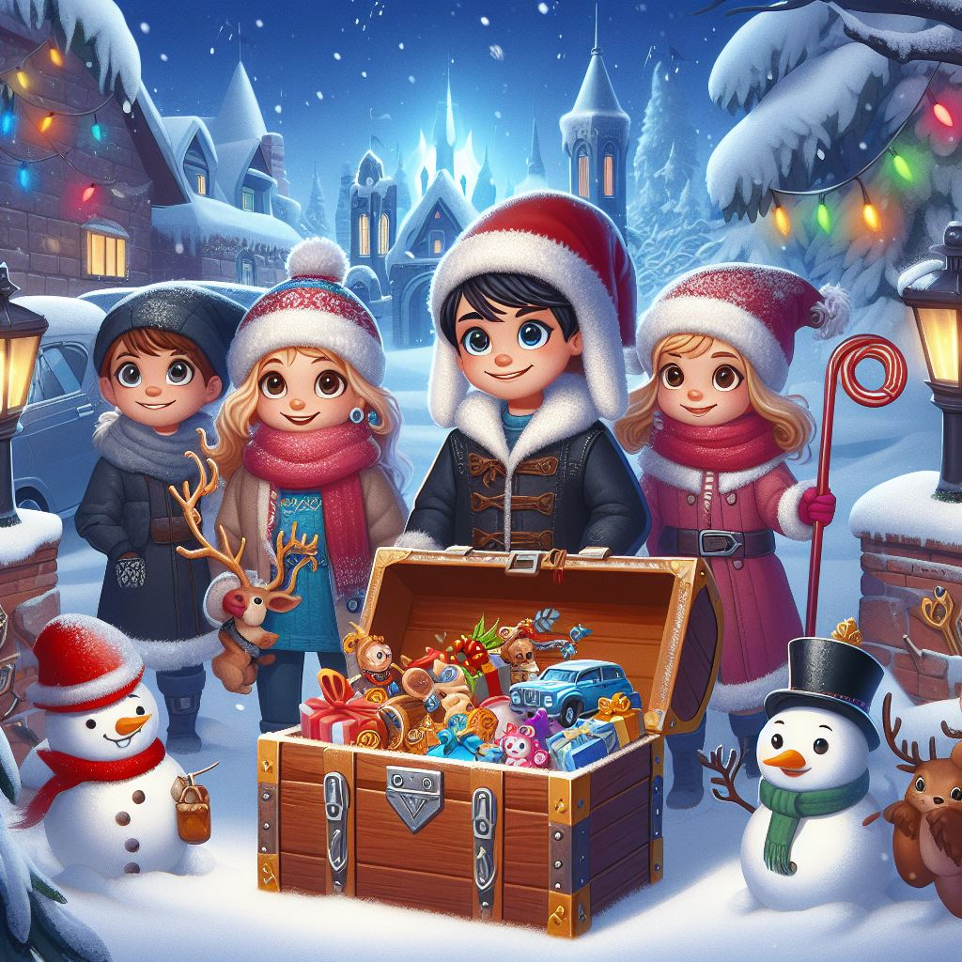

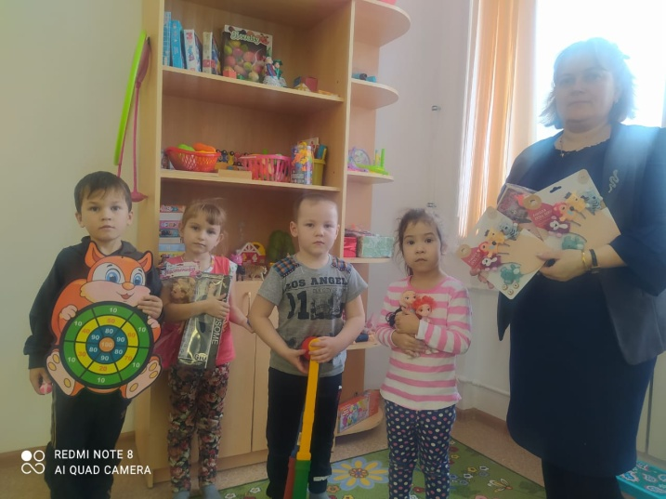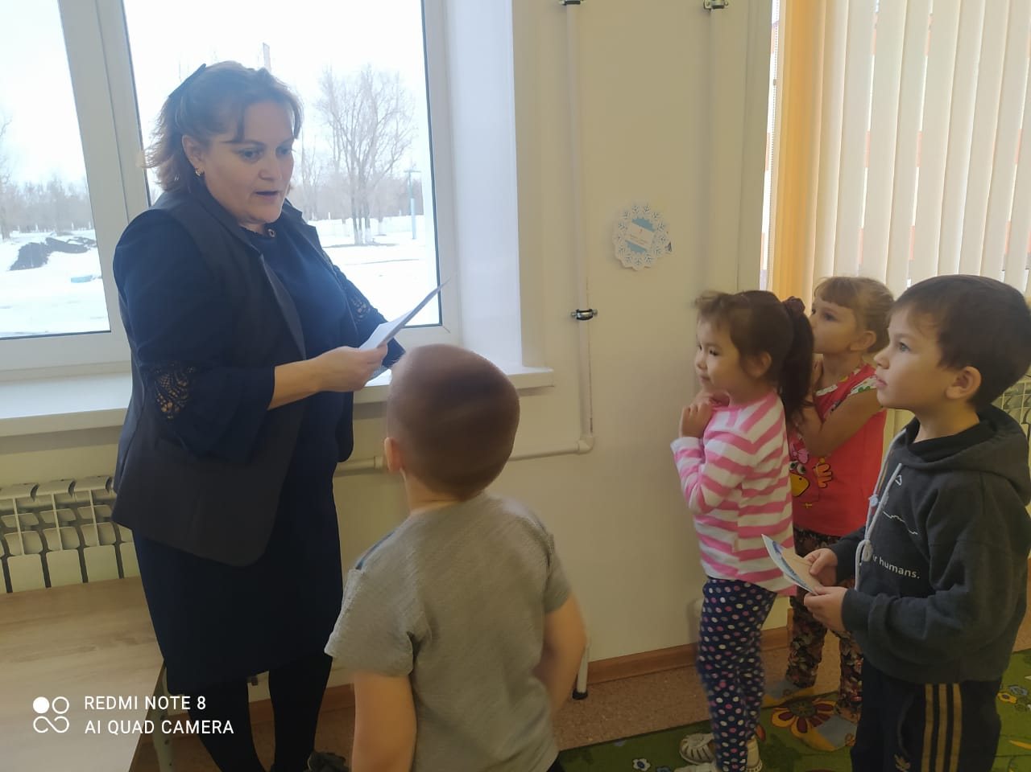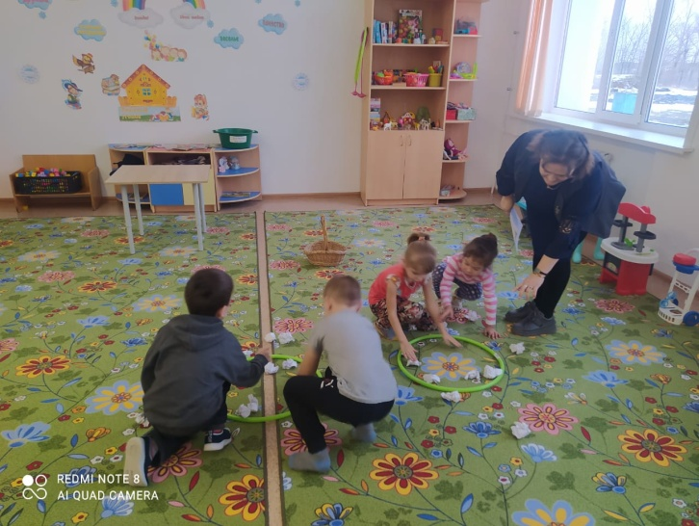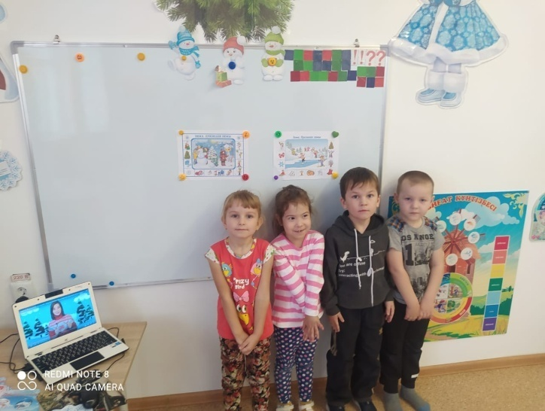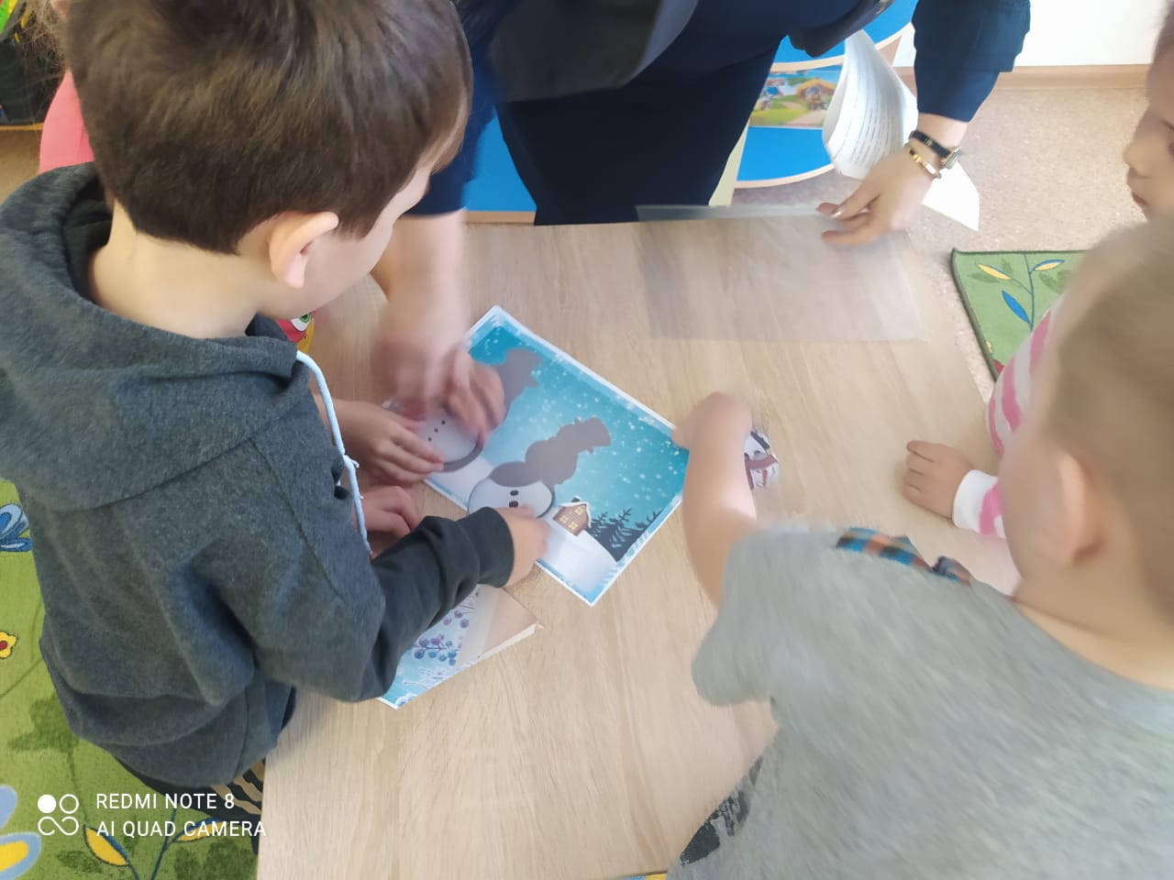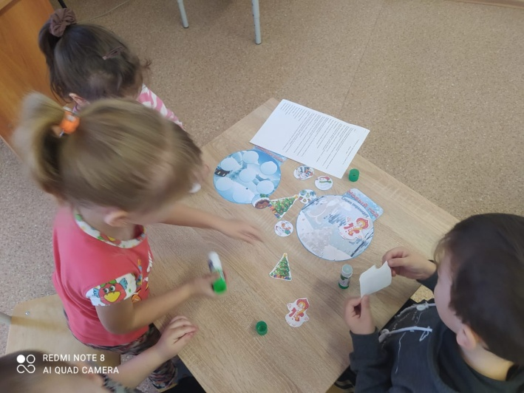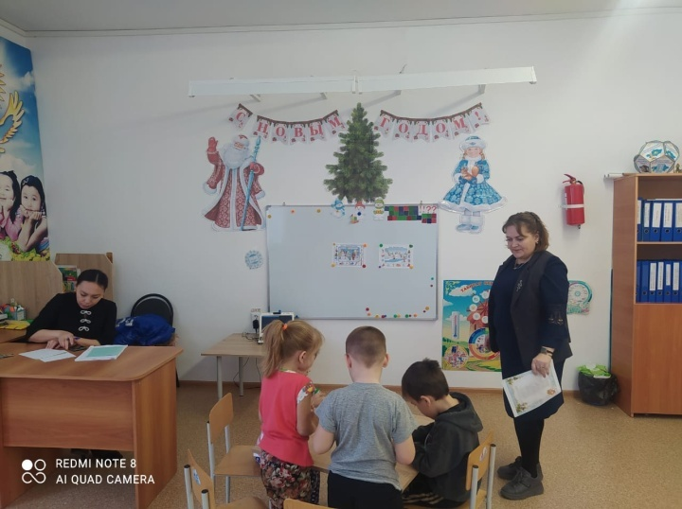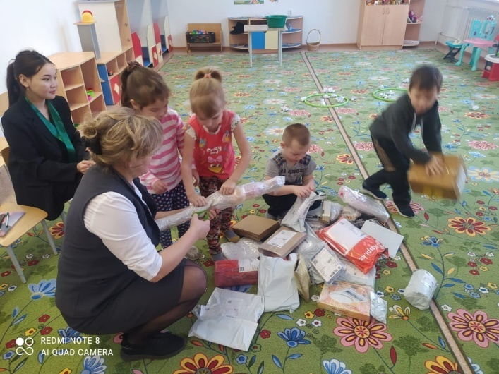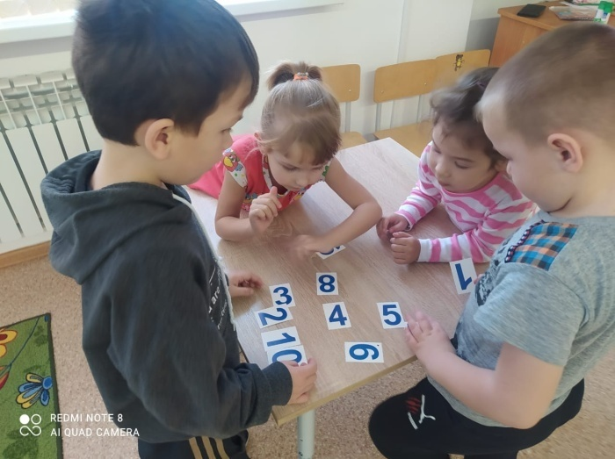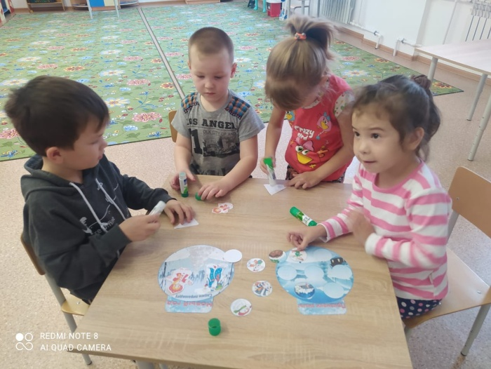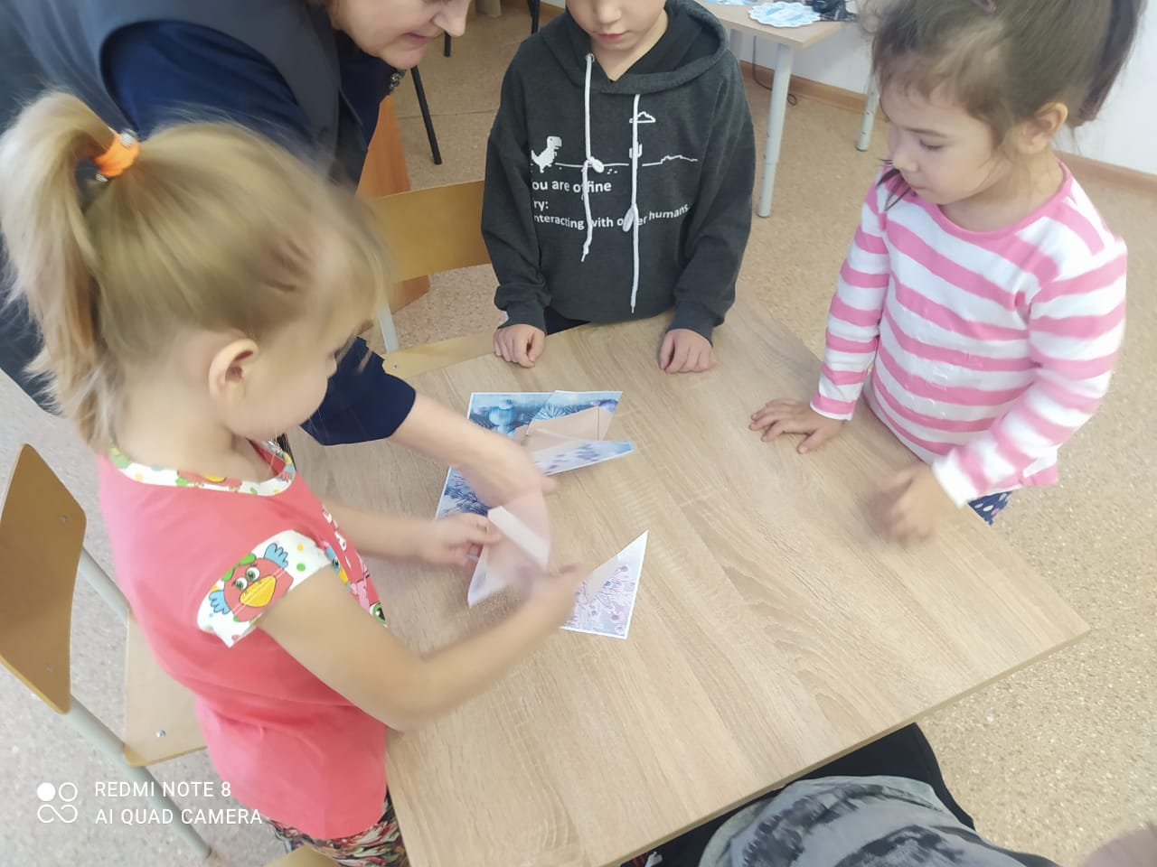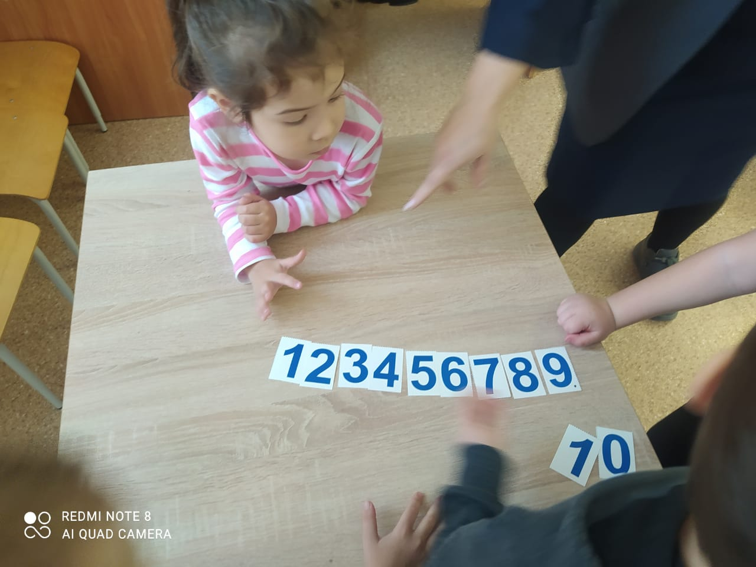
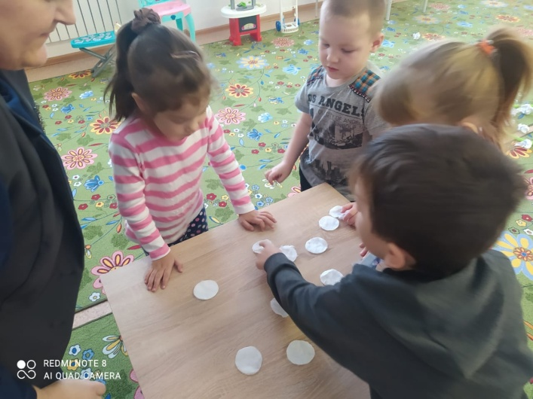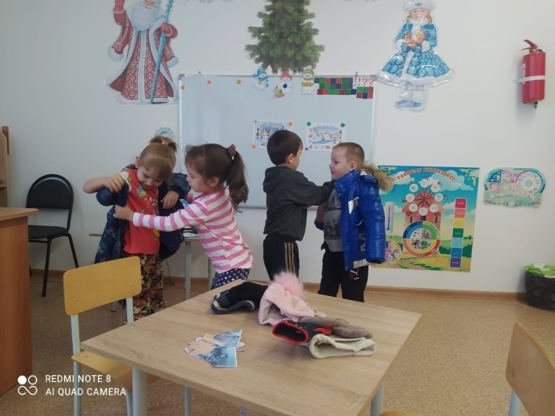





1
СНЕЖИНКА – СЮРПРИЗ: ИГРА «МЕТАНИЕ СНЕЖКОВ В КОРЗИНУ».

2
СНЕЖИНКА – СЮРПРИЗ: ИГРА «СОБЕРИ СНЕГОВИКА».

3
СНЕЖИНКА – СЮРПРИЗ: ИГРА «ЗАГАДКИ».
4
СНЕЖИНКА – СЮРПРИЗ: ИГРА «СДУЙ СНЕЖИНКУ».
5
СНЕЖИНКА – СЮРПРИЗ: ФИЗМИНУТКА «ГРЕЕМ ЛАДОШКИ».
6
СНЕЖИНКА – СЮРПРИЗ: ИГРА «НАЙДИ ПАРУ».
7
СНЕЖИНКА – СЮРПРИЗ: ИГРА «ОДЕВАЕМСЯ НА УЛИЦУ».

